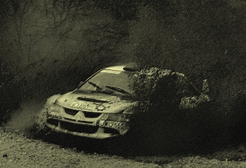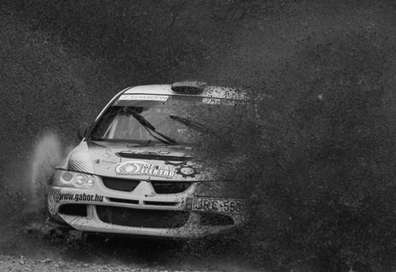
Bevált az autó és a navigátor is

Csapatunk a 7. Valvoline Start Autó Eger Rallyn állt rajthoz a hétvégén.
Budavári Zoltán és Kecskeméti Balázs izgatottan várták, hogy mit hoz a hétvége,
mennyiben lesz más az autó az átalakítások után, és persze, hogy mennyire lesz nehéz dolguk, ebben a nagyon erős S kategóriában. Az összeszokás nem okozott gondot sem a pilótának, sem pedig a navigátornak, így ez már a tréningen is kiderült, hogy nem lesz nehéz együtt dolgozni a párosnak.

Budavári Zoltán:

” A szombat hosszú volt számunkra, három defektünk volt.
A szuhai pályától tartottam egy kicsit, és sikerült is elspórolnunk az első körben, de a másodikban már jobban élveztük, és nem volt okunk az aggodalomra. A pétervásárai gyorsaságit nagyon vártam, de ott is kaptunk egy lassú defektet a végén.

Jól éreztük magunkat, próbálgattuk az autót, navigátort. Az autó hibátlan volt úgy működött, ahogy működnie kellett, Hodula Misi jól összerakta, nagyon jól ment, így „csak” a defektekkel kellett szórakoznunk egész hétvégén.

A célunk a szombati nap után az volt, hogy megtartsuk a harmadik helyünket a kategóriában, és a csoportban. Ettől tartottam egy kicsit, hogy olyan tempót is menjek, amivel az autót is megóvom, és azért eredményesek is legyünk. Én úgy éreztem, hogy ezt sikerült teljesíteni, bár az utolsó szakaszon ismét szereztünk egy defektet, így ez a negyedik volt a hétvégén. Itt egy pillanatra megijedtem, hiszen négy km volt hátra, de szerencsére sikerült úgy lejönni vele, hogy csak a kerék bánta. Összességében jó volt a vasárnapi nap.
A navigátorommal jó volt együtt dolgozni, már a tréningen is sikerült jól együtt dolgoznunk, éreztem is, hogy egy jól képzett navigátorról van szó, észrevette a kilengéseimet az autóban, ha kellett rám szólt, ha kellett gyorsított, ha kellett lassított. Remélem ő is élvezte, és tudunk együtt dolgozni a továbbiakban is. Várjuk a folytatást Miskolcon.”

Köszönjük támogatóinknak az együttműködést!

HumanoIT, Save Sco, Metal Elektro, Ventiv Group, Scale Csoport, Macryl, Radaway, Businnes Class Education Centre, Méta Kft., Gábőr, Szak- Instrukt Kft.

HumanoIT Racing Team
















